厦门城市职业学院
实训报告书
课程名称 | JavaEE架构与程序设计
实训项目 | 上传文件
学号 | 200250229
姓名 | 刘承传
班级 | 云计算20B
专业 | 云计算技术及应用
指导老师 | 张难生
完成日期 | 2021－10－10

任务描述
- 用HttpServletRequest接口提供的getInputStream()方法获取文件输入流，解析该文件输入流而保存到服务端，实现文件上传。
- 用MultipartConfig注解、Part接口实现文件上传。

二、实训项目
上传文件
三、技能目标
- 掌握multipart/form-data格式的表单域数据的封装形式。
- 掌握解析输入流的方法从而解析出一般表单域值及文件输入流，将其保存到服务端，实现文件上传。
- 掌握用MultipartConfig注解、Part接口实现文件上传。

四、实训内容与过程
（请写出详细的实训操作过程，应有必要的操作步骤文字说明和效果截图）
单个文件上传： 先创建一个HTML表单以此作为前端网页提交文件：
<!DOCTYPE html>
<html>
<head>
<meta charset="UTF-8">
<title>上传单个文件</title>
</head>
<form method="POST"action="SingleUpload.action"enctype="multipart/form-data">
<p>上传文件：</p>
<p><input type="text"name="desc"value="上传单个文件"/></p>
<p><input type="file"name="file1"/></p>
<p><input type="file"name="file2"/></p>
<p><input type="submit"value="上传"/></p>
</form>
</body>

</html>

接下来创建一个后端servlet页面：
package cn.xmcu;

import java.io.IOException;
import javax.servlet.ServletException;
import javax.servlet.annotation.MultipartConfig;
import javax.servlet.annotation.WebServlet;
import javax.servlet.http.HttpServlet;
import javax.servlet.http.HttpServletRequest;
import javax.servlet.http.HttpServletResponse;
import javax.servlet.http.Part;

@MultipartConfig
@WebServlet("/SingleUpload.action")
public class SingleUploadServlet extends HttpServlet {
private static final long serialVersionUID = 1L;

public SingleUploadServlet() {
super();
}

protected void doPost(HttpServletRequest request, HttpServletResponse response) throws ServletException, IOException {
request.setCharacterEncoding("utf-8");
String desc = request.getParameter("desc");
System.out.println("desc="+desc);
Part part = request.getPart("file");
if(part !=null && part.getSize()>0) {
String header = part.getHeader("Content-Disposition");
String fileName = header.substring(header.indexOf("filename=")+10,
header.lastIndexOf("\""));
String uploadPath = request.getServletContext().getRealPath("/upload");
System.out.println(uploadPath);
String filePath = uploadPath+"/"+fileName;
part.write(filePath);
}

}

}
打开servlet然后打开谷歌浏览器进行提交：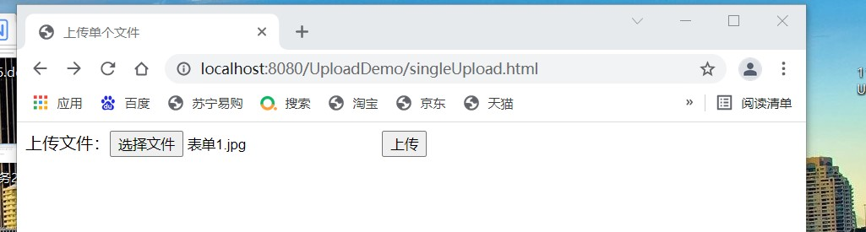
接下来打开相应的文件目录查看：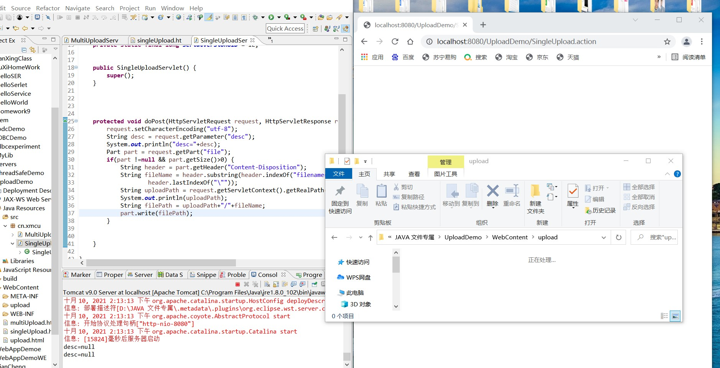

发现文件并没有上传成功，而是控制台打印出desc=null的字符。

多任务文件上传：
同样，先建立一个HTML表单页面进行提交文件所用：
<!DOCTYPE html>
<html>
<head>
<meta charset="UTF-8">
<title>上传多个文件</title>
</head>
<body>
<form method="POST"action="MultiUpload.action"enctype="multipart/form-data">
<p><span>上传文件 1:</span><input type="file"name="file1"/></p>
<p><span>上传文件 2:</span><input type="file"name="file2"/></p>
<input type="submit" value="上传"/>
</form>
</body>

</html>
然后建立上传多个文件的后端servlet：
package cn.xmcu;

import java.io.IOException;
import java.util.Collection;

import javax.servlet.ServletException;
import javax.servlet.annotation.MultipartConfig;
import javax.servlet.annotation.WebServlet;
import javax.servlet.http.HttpServlet;
import javax.servlet.http.HttpServletRequest;
import javax.servlet.http.HttpServletResponse;
import javax.servlet.http.Part;

@MultipartConfig
@WebServlet("/MultiUpload.action")
public class MultiUploadServlet extends HttpServlet {
private static final long serialVersionUID = 1L;

public MultiUploadServlet() {
super();

}

protected void doPost(HttpServletRequest request, HttpServletResponse response) throws ServletException, IOException {
request.setCharacterEncoding("utf-8");
Collection<Part>parts=request.getParts();
for(Part part : parts) {
if(part !=null && part.getSize()>0) {
String filePath = getFilePath(request,getFileName(part));
part.write(filePath);
}
}

}

private String getFileName(Part part) {
String header = part.getHeader("Content-Disposition");
return header.substring(header.indexOf("filename=")+10,header.lastIndexOf("\""));
}

private String getFilePath(HttpServletRequest request,String fileName) {
String uploadPath = request.getServletContext().getRealPath("/upload");
return uploadPath+"/"+fileName;
}

}
然后打开servlet进行比对：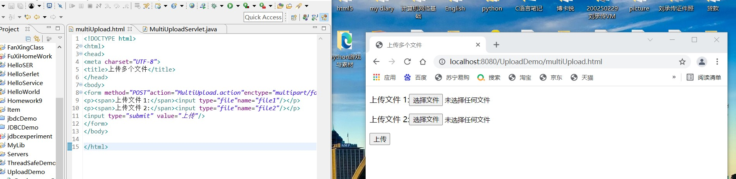

点击提交并选择文件，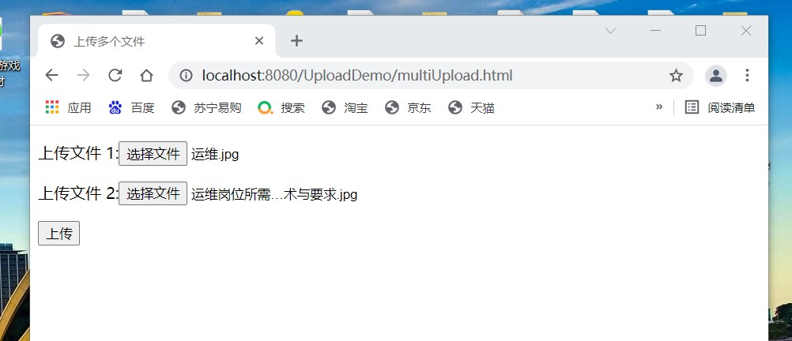
然后打开所上传的文件保存路径检查：
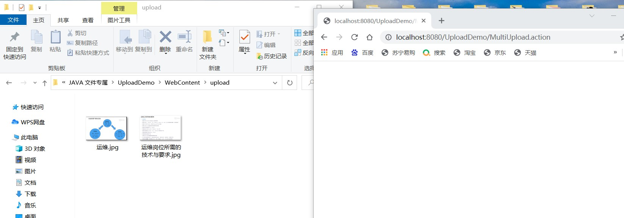
试验成功，文件已成功上传！

五、实训小结
（总结本次实训的重点、实训过程中存在的问题及建议）

- 本次实训重点是模拟用户在所编写的前端网页上提交文件，使之成功地将文件上上传到后端指定目录。
- 在servlet中dopost方法中进行编码，此次将文件进行解码，储存。并指定所要保存文件相应的路径。
3.我所遇到的问题：在确保单个文件上传的代码无误后，成功进行上传操作，但是打开我所制定的文件夹中却未能显示出我上传的文件。
4.建议：细心进行敲写代码！

